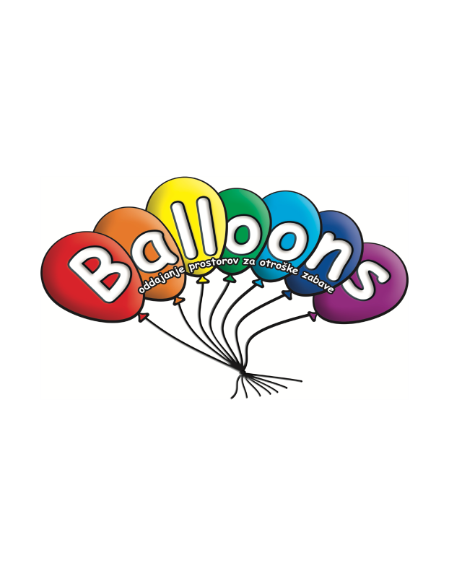

Živjo _______________,

Vabim te na moj ____ rojstni dan, ki bo v dvorani Balloons,

dne ________ s pričetkom ob ___do___ ure.

Pridi na zabavo, kot je še ni bilo. Nahajamo se v SBS stavbi, nasproti Top Dom trgovine (1. nadstropje).
Točen naslov: Dolenjska cesta 318, 1291 Škofljica.

Med napihljivimi igrali bomo preživeli čudovito zabavo!!!

Prosim potrdi svojo prisotnost na tel. št.: ____________

Slavljen__:

